«НАЦИОНАЛЬНЫЙ ИССЛЕДОВАТЕЛЬСКИЙ УНИВЕРСИТЕТ «МОСКОВСКИЙ ЭНЕРГЕТИЧЕСКИЙ ИНСТИТУТ»
Кафедра радиотехнических приборов и антенных систем

Отчёт
Лабораторная работа №2
“Исследование методов формирования
и согласованной фильтрации импульсного
сигнала с линейной частотной модуляцией”
по курсу
«Основы теории радиолокационных систем и комплексов»

Студенты: Евсинейкин С.И.
Группа: ЭР-21-22
Преподаватель: Графов М.В.

Москва 2026

Цель работы
Целью лабораторной работы является исследование свойств импульсного сигнала с линейной частотной модуляцией (ЛЧМ), ознакомление с принципами построения и характеристиками цифрового фильтра сжатия (ЦСФ). Теоретически и экспериментально исследуются:
а) основные характеристики согласованного фильтра: амплитудно-частотная, фазо-частотная, импульсная и дисперсионная характеристики;
б) разрешающая способность сигнала с ЛЧМ по дальности;
в) улучшение отношения сигнал/шум на выходе согласованного фильтра при различных параметрах сигнала;
г) влияние искажений при формировании зондирующего сигнала и обработке отраженного сигнала на форму отклика согласованного фильтра.

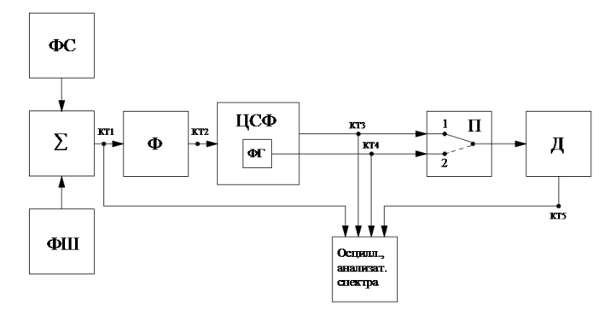
Рисунок 1 – Упрощённая блок – схема сигнального тракта

Выполнение лабораторной работы
- Исследование основных характеристик импульсного ЛЧМ сигнала с длительностью одиночных импульсов 30 мкс на входе ЦСФ
  - Измерение длительности одиночного импульса $τ_{30}$ импульсного ЛЧМ сигнала
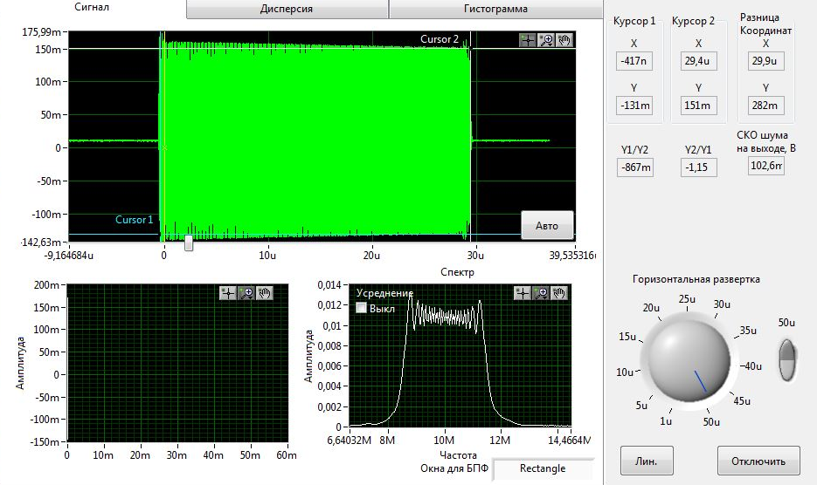
Рисунок 2 – Импульсный ЛЧМ сигнал длительностью 30 мкс
Экспериментальное значение длительности $τ_{30}$ $≈$ 29.9 мкс.
  - Исследование законов изменения частоты и фазы импульсного ЛЧМ сигнала $τ_{30}$
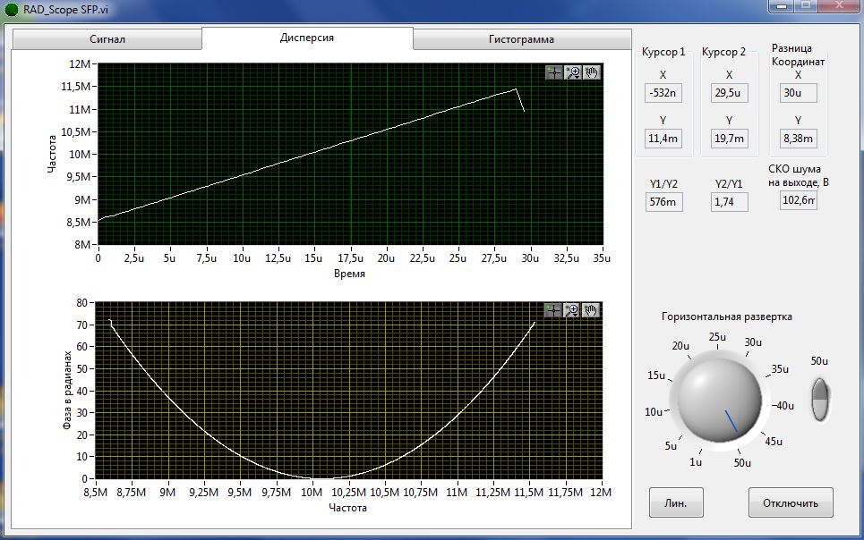
Рисунок 3 - Закон изменения параметров ЛЧМ сигнала длительностью 30 мкс
- Исследование основных характеристик импульсного ЛЧМ сигнала с длительностью одиночных импульсов 15мкс на входе ЦСФ
  - Измерение длительности одиночного импульса $τ_{15}$ импульсного ЛЧМ сигнала
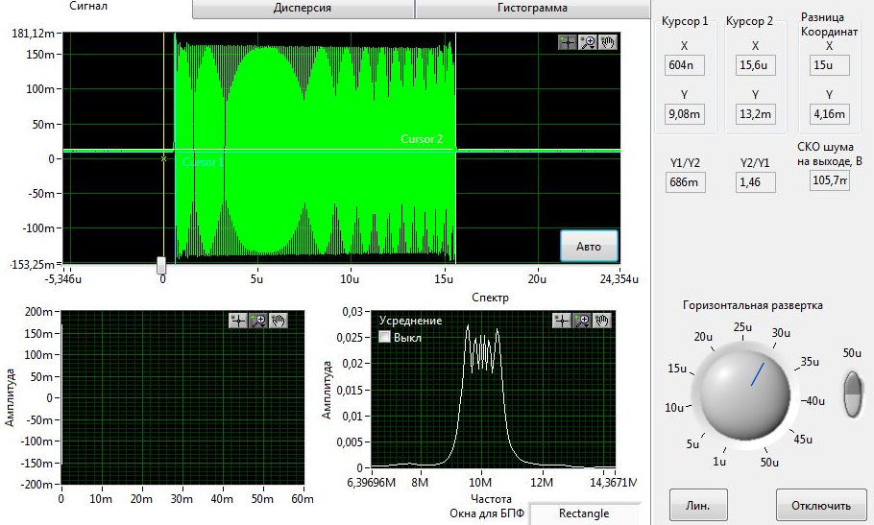
Рисунок 4 - Импульсный ЛЧМ сигнал длительностью 15 мкс
Экспериментальное значение длительности $τ_{15}$ $≈$ 15 мкс.
  - Исследование законов изменения частоты и фазы импульсного ЛЧМ сигнала $τ_{15}$
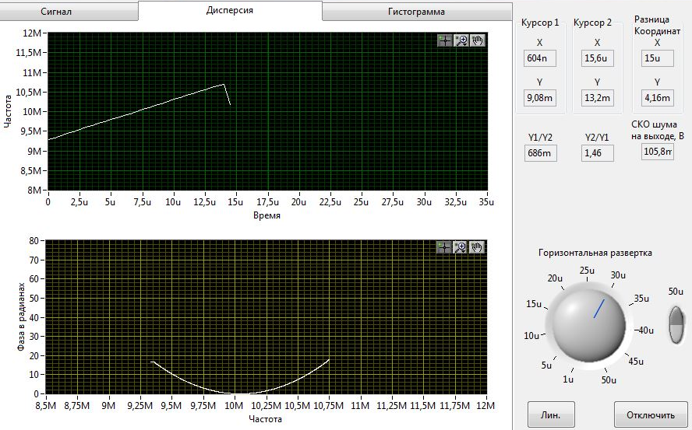
Рисунок 5 - Закон изменения параметров ЛЧМ сигнала длительностью 15 мкс
- Исследование основных параметров цифрового согласованного фильтра (ЦСФ)
  - Измерение ширины АЧХ ЦСФ при отключенном фильтре Гаусса
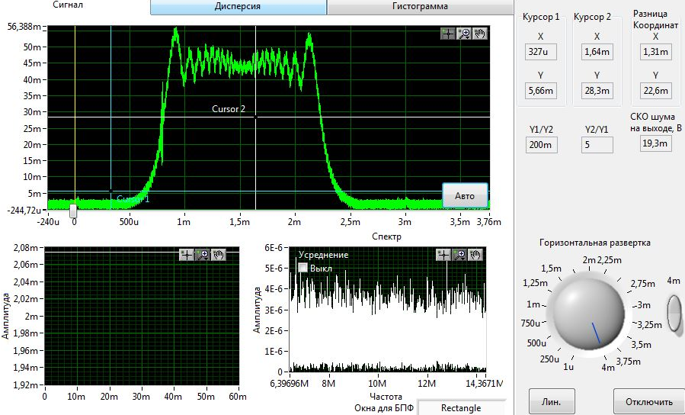
Рисунок 6 - Измерение ширины АЧХ ЦСФ при отключенном фильтре Гаусса
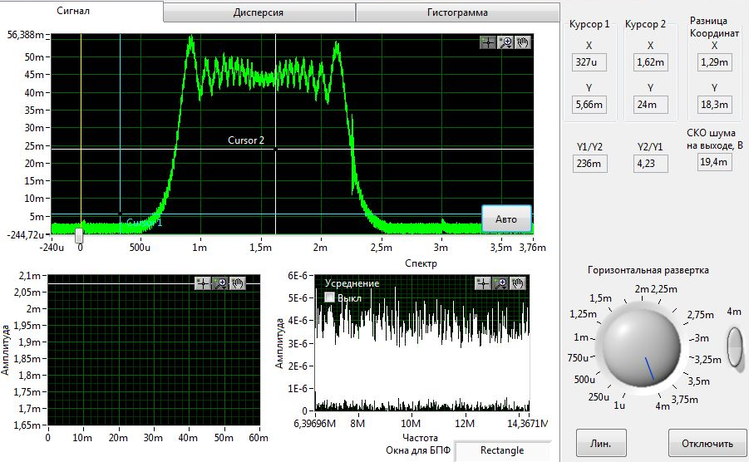
Рисунок 7 - Измерение ширины АЧХ ЦСФ при отключенном фильтре Гаусса
Ширина АЧХ ЦСФ при отключенном фильтре Гаусса:
$$11.5⋅{10}^{6}-8.5⋅{10}^{6}=3 МГц$$
  - Измерение ширины АЧХ ЦСФ при включенном фильтре Гаусса
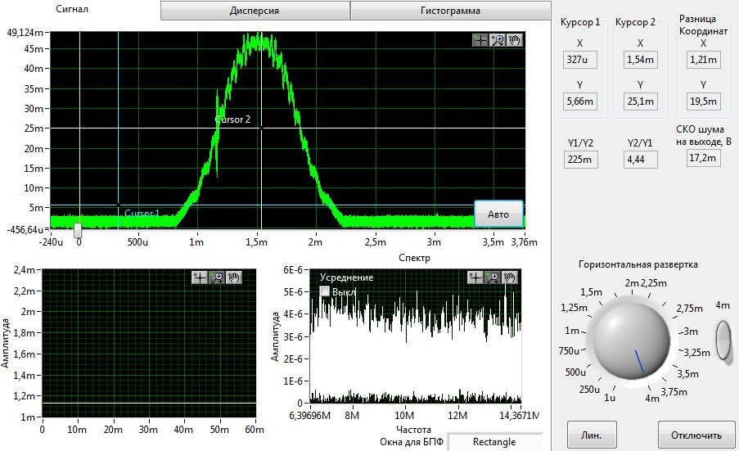
Рисунок 8 - Измерение ширины АЧХ ЦСФ при включенном фильтре Гаусса
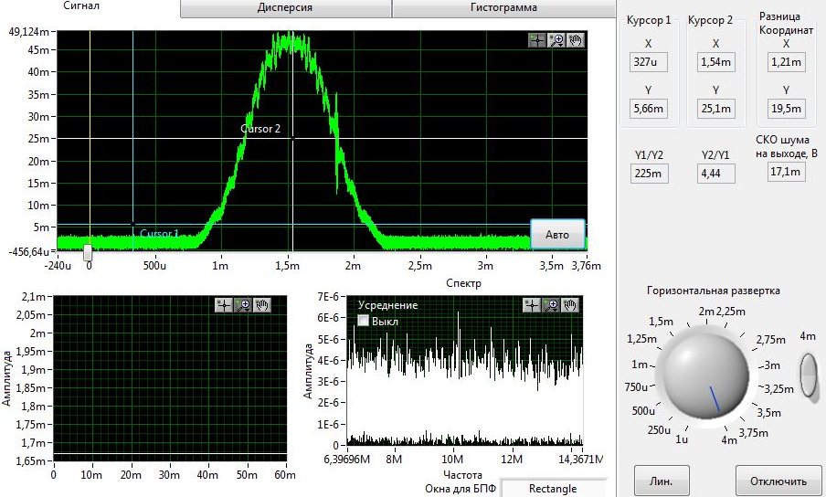
Рисунок 9 - Измерение ширины АЧХ ЦСФ при включенном фильтре Гаусса
Ширина АЧХ ЦСФ при включенном фильтре Гаусса:
$$10.7⋅{10}^{6}-9.28⋅{10}^{6}=1.42 МГц$$

  - Исследование импульсной характеристики (ИХ) ЦСФ
    - Исследование параметров возбуждающего импульса
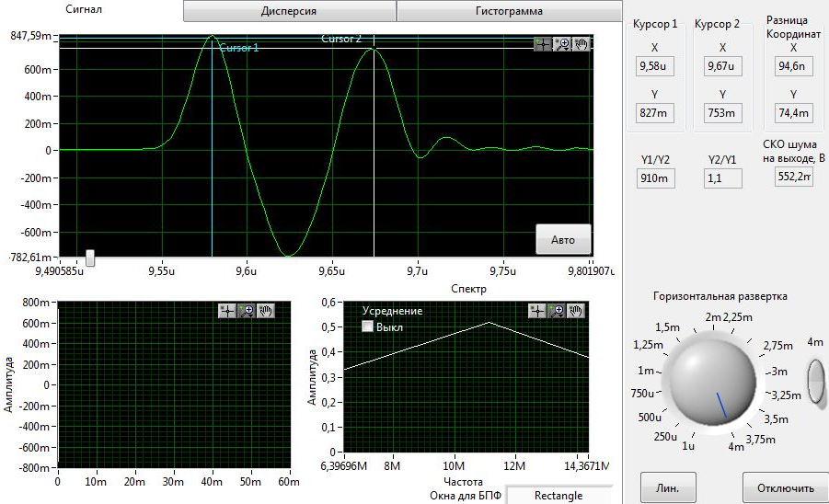
Рисунок 10 - Возбуждающий импульс на входе ЦСФ
Длительность возбуждающего импульса: 94.6 нс
    - Исследование параметров отклика ЦСФ на возбуждающий импульс
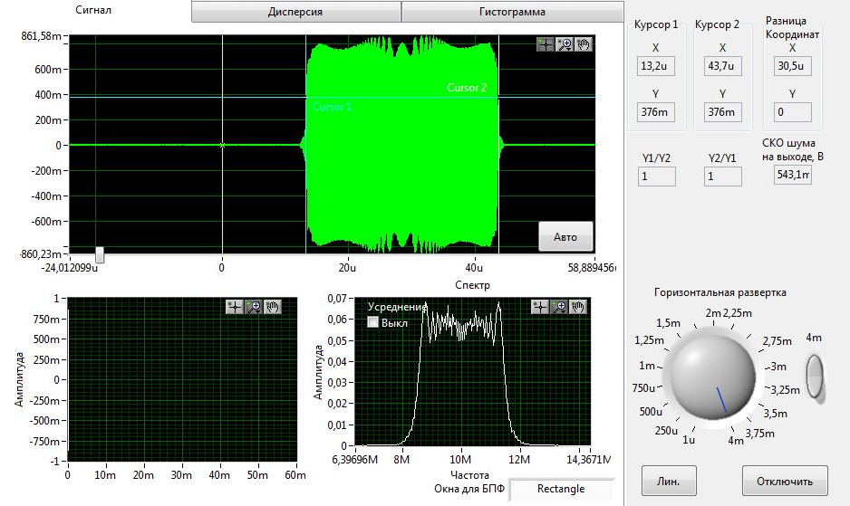
Рисунок 11 - Отклик ЦСФ на возбуждающий импульс
Длительность отклика возбуждающего импульса: 30.5 мкс
  - Исследование дисперсионной и фазочастотной характеристик ЦСФ
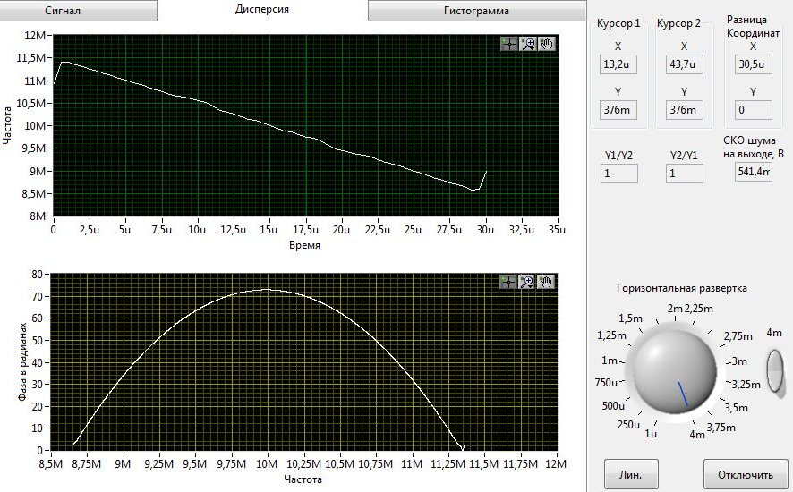
Рисунок 12 - Дисперсионная и фазочастотная характеристика ЦСФ
- Исследование параметров сжатого сигнала на выходе ЦСФ
  - Исследование параметров сжатого радиоимпульса $τ_{сж30}$ на выходе ЦСФ в линейной части сигнального тракта при выключенном фильтре Гаусса
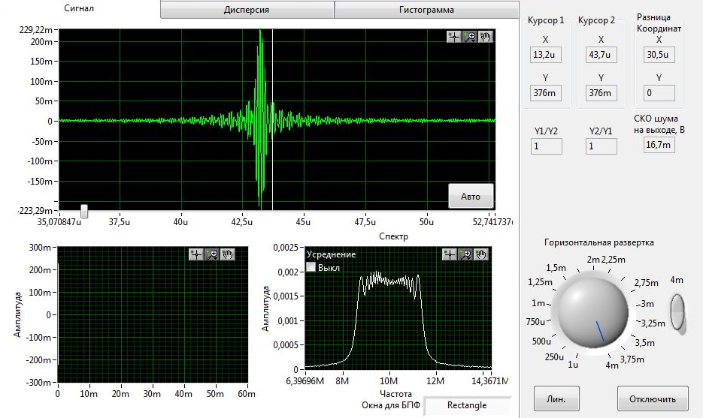
Рисунок 13 - Сжатый радиоимпульс на выходе ЦСФ в линейной части сигнального тракта при выключенном фильтре Гаусса
  - Исследование параметров сжатого радиоимпульса $τ_{сж30ФГ}$ на выходе ЦСФ в линейной части сигнального тракта при включенном ФГ
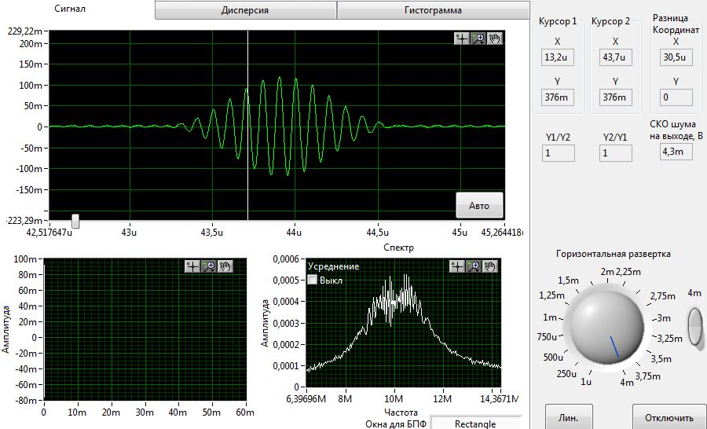
Рисунок 14 - Сжатый радиоимпульс на выходе ЦСФ в линейной части сигнального тракта при включенном фильтре Гаусса
  - Исследование соотношения между уровнями основного и максимального бокового лепестков видеоимпульса на выходе детектора при выключенном фильтре Гаусса
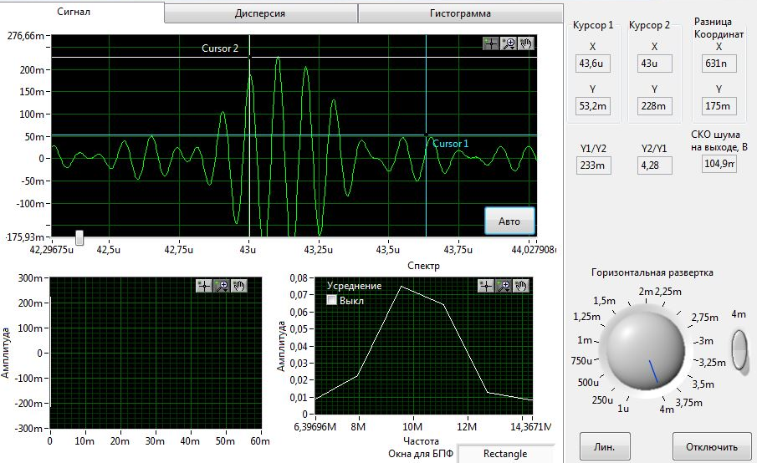
Рисунок 15 - Исследование соотношения между уровнями основного и максимального бокового лепестков видеоимпульса на выходе детектора при выключенном фильтре Гаусса.
При выключенном фильтре Гаусса уровень основного лепестка: 228 мВ и уровень бокового: 53.2 мВ
  - Исследование соотношения между уровнями основного и максимального бокового лепестков видеоимпульса на выходе детектора при включенном фильтре Гаусса
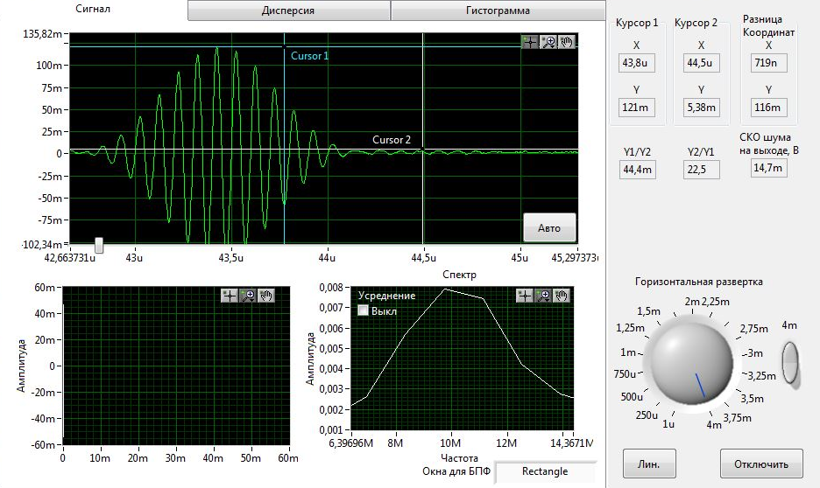
Рисунок 16 - Исследование соотношения между уровнями основного и максимального бокового лепестков видеоимпульса на выходе детектора при включенном фильтре Гаусса
При включенном фильтре Гаусса уровень основного лепестка: 121 мВ и уровень бокового: 5.38 мВ

- Определение выигрыша в отношении сигнал/шум при использовании ЦСФ для обработки ЛЧМ сигнала с $τ_{30}$
  - Измерение отношения сигнал/шум на входе ЦСФ
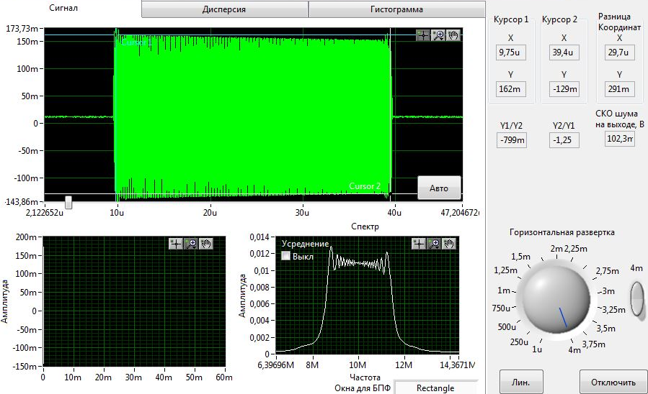
Рисунок 17 - Измерение амплитуды сигнала на входе ЦСФ
Амплитуда сигнала на входе ЦСФ: 145.5 мВ
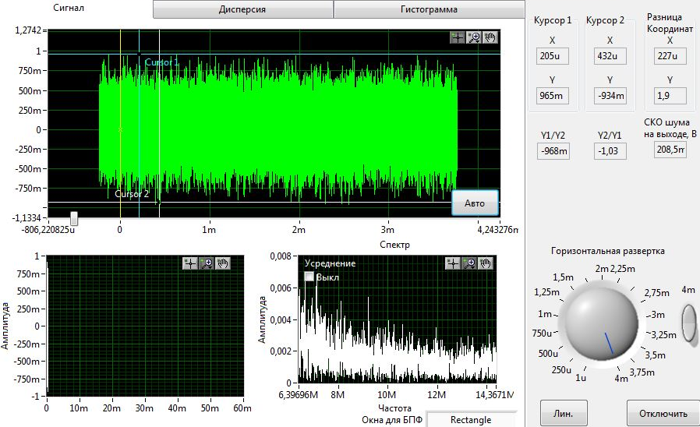
Рисунок 18 - Измерение размаха шума на входе ЦСФ
$6σ_{швх}$ на входе ЦСФ: 1.9В
  - Измерение отношения сигнал/шум на выходе ЦСФ
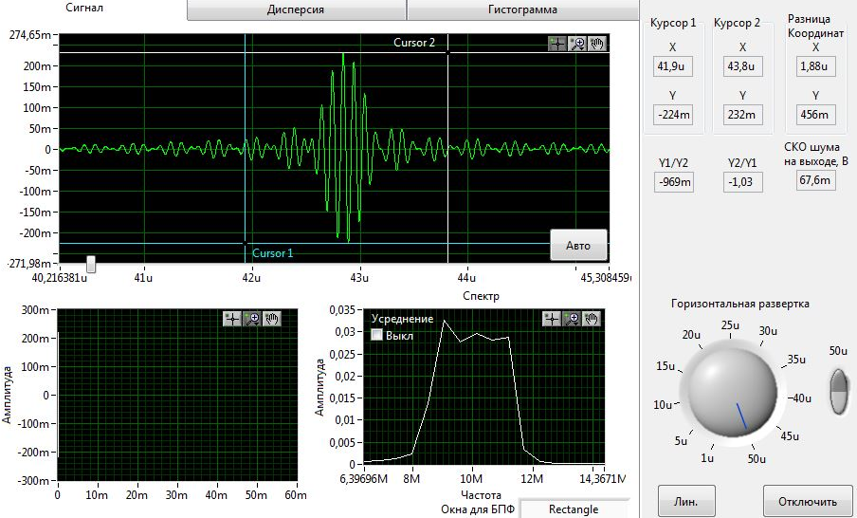
Рисунок 19 - Измерение амплитуды сигнала на выходе ЦСФ
Амплитуда сигнала на выходе ЦСФ: 228 мВ
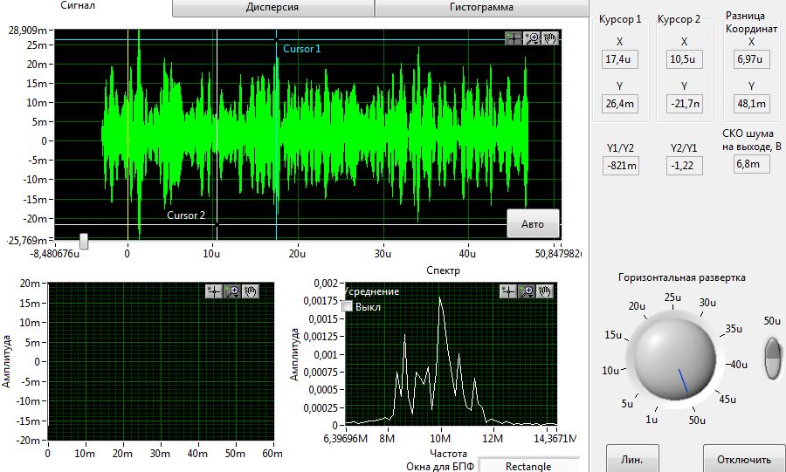
Рисунок 20 - Измерение размаха шума на выходе ЦСФ
$6σ_{швх}$ на выходе ЦСФ: 48.1 мВ
- Исследование разрешающей способности РЛС по дальности
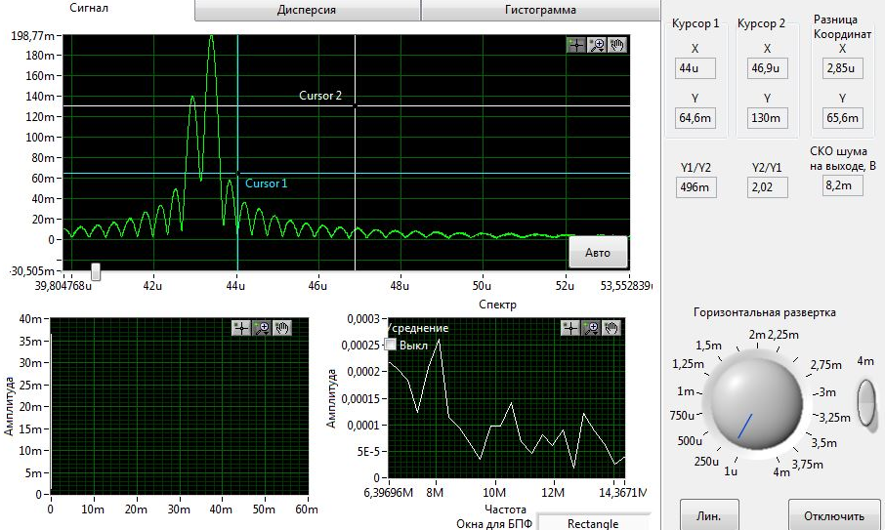
Рисунок 21 - Измерение разрешающей способности РЛС по дальности
Временная задержка между отраженными импульсами составляет примерно 0.4 мкс.
- Исследование влияния доплеровского сдвига на выходной сигнал ЦСФ
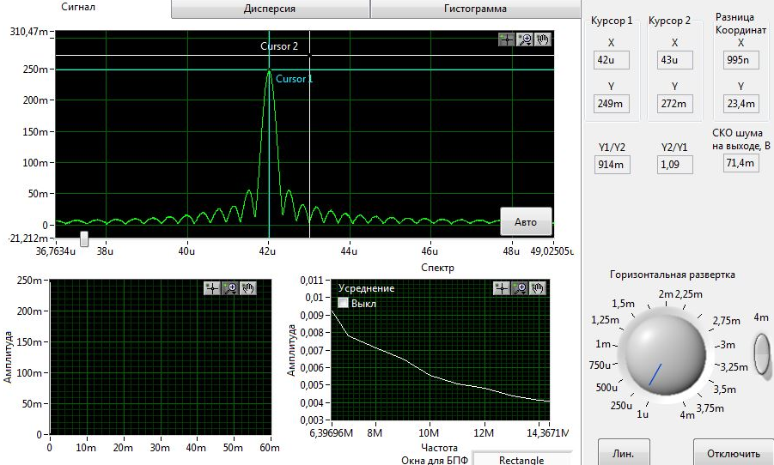
Рисунок 22 - Исследование влияния доплеровского сдвига на выходной сигнал
Величина смещения отраженного от цели импульса: 995 нс
Вывод: в данной лабораторной работе были исследованы свойства импульсного сигнала с линейной частотной модуляцией (ЛЧМ), ознакомление с принципами построения и характеристиками фильтра сжатия.
Определили длительность $τ_{и}$ (рисунок 2 и 4) одиночных импульсов ЛЧМ сигналов для $τ_{и30}≈29.9$ мкс и $τ_{и15}≈15$ мкс. Ширина амплитудных спектров ЛЧМ сигналов примерно равна 3 МГц, она не зависит от длительности импульса, как видно из графиков. Исходя из рисунков 3 и 5 видно, что изменение частоты происходит линейно, а фаза – квадратично в ЛЧМ сигналах. Центральная частота амплитудных спектров $f_{0}≈10$ МГц, а девиация частоты $∆f=3$МГц, поскольку частота сигналов меняется от 8.5 до 11.5 МГц. Скорости изменения частоты ЛЧМ сигналов рассчитывается как отношение девиации частоты к длительности сигнала, следовательно для сигнала с длительность 30 мкс: $K_{30}=\frac{3МГц}{30мкс}=0.1$ МГц/мкс и для сигнала с длительностью 15 мкс: $K_{15}=\frac{3МГц}{15мкс}=0.2$ МГц/мкс, тогда можно сделать вывод, что при уменьшение длительности сигнала скорость изменения частоты увеличивается.
Убедились, что параметры АЧХ цифрового согласованного фильтра не меняются при изменении длительности импульса. Определили ширину согласованного фильтра (рисунок 6 и 7) при отключенной схеме коррекции боковых лепестков (далее ФГ), она составила 3 МГЦ, а также при включенном ФГ (рисунок 8 и 9), ширина уменьшилась до 1.42 МГЦ, поскольку фильтр подавляет высокочастотные составляющие сигнала и сглаживает спектр, поэтому полосы сужается. Центральная частота АЧХ с отключенным ФГ и включенным ФГ приблизительно равняется 10 МГц. Определили длительность возбуждающего импульса (рисунок 10) она составила 94.6 нс, такая длительность выбрана исходя из пассивного метода формирования сигналов и требований к зондированию импульсной характеристики согласованного фильтра, а именно возбуждающий импульс должен аппроксимировать дельта-функцию для получения отклика фильтра, а также данная длительность обеспечивает достаточную широкополосность для измерения без искажений. Отклик составил 30.5 мкс (рисунок 11), имеет такую длительность, поскольку это и есть формируемый радиолокационный сигнал. Исследование дисперсионной и фазочастотной характеристик (рисунок 12) показывает нам что они «зеркальны» законам изменения частоты и фазы в ЛЧМ сигналах, так как согласованный фильтр должен компенсировать дисперсию сигнала, частотная характеристика фильтра комплексно-сопряжена со спектром сигнала, что даёт противоположный знак фазового спектра и обратную зависимость времени задержки от частоты.
Длительность сжатого радиоимпульса в линейной части приемного тракта при отключенной схеме ФГ равна приблизительно 0.4 мкс, а теоретическое значение около 0.33 мкс (рисунок 13), а при включенной около 1 мкс (рисунок 14), соответственно, включение схемы коррекции боковых лепестков приводит к увеличению длительности сжатого радиоимпульса в 2,5 раза, что является ожидаемым следствием сужения эффективной полосы пропускания приёмного тракта. Определили соотношение между уровнями основного и бокового лепестка на выходе детектора при выключенной схеме ФГ и включенной (рисунок 15 и 16). При отключенном фильтре Гаусса соотношение основного и максимального бокового лепестков составляет $228/53.2≈4.28$, что соответствует подавлению –12,6 дБ. При включённом фильтре Гаусса соотношение возрастает до $121/5.38≈22.5$, что соответствует подавлению –27 дБ. По сравнению с режимом без коррекции уровень боковых лепестков снизился дополнительно на $27-12.6$ = 14.4 дБ, то есть расширяется динамический диапазон приемного тракта. Влияние отношения $n=1.42/3=0.47$ на коэффициент подавления боковых лепестков показывает, что уровень боковых лепестков снижается примерно на 10-15 дБ. Соотношение между уровнями основных лепестков при отключенной и включенной схеме коррекции уменьшается примерно в 2 раза, так как происходит сужение полосы. Теоретический расчёт коэффициента сжатия ЦСВ $B=∆f∙τ_{и}=3МГц∙30мкс=90$. Это означает, что согласованный фильтр сжимает сигнал по времени в 90 раз, во столько же раз возрастает пиковая мощность выходного сигнала по сравнению со входным. Экспериментальное же значение коэффициента сжатия $B=τ_{и}/τ_{сж}=74.75.$
Определим выигрыш в отношении сигнал/шум при использовании ЦФС, для начала рассчитаем отношения сигнал/шум на входе исходя из графиков (рисунок 17 и 18) $q_{вх}=145.5/1900=0.077$ и на выходе (рисунок 19 и 20) $q_{вых}=228/48.1=4.74$, тогда выигрыш составит $q=4.74/0.077 =61.9=35.8 дБ$, поскольку перед ЦСФ установлен дополнительный фильтр с полосой 50 МГц, который ограничивает шум, поэтому экспериментальный выигрыш отличается от теоретического, который приблизительно составляется 19.5 дБ.
Из рисунка 21 определили временную задержку между отраженными импульсами, которая составила $∆t=$ 0.4 мкс, следовательно, разрешающая способность по дальности $∆R=c∙\frac{∆t}{2}=60$ м, теоретическое же значение 50 м, то есть отклонение в 20%, соответственно, это означает, что согласованный фильтр обеспечивает разрешающую способность по дальности, близкую к теоретическому значению.
Из графика (рисунок 22) определили величину временного смещения импульса выходного ЛЧМ сигнала при наличии доплеровского сдвига, а именно 995 нс. Физическое объяснение влияния доплеровского сдвига для ЛЧМ сигнала проявляется как сдвиг несущей частоты на значение $F_{д}$ , фильтр ожидает сигнал с определённым законом изменения частоты. При доплеровском сдвиге частота смещается, соответственно, это приводит к тому, что сигнал оказывается рассогласованным по времени, то есть сжатие сигнала происходит со сдвигом. Теоретическое значение временного смещения равняется $∆t=F_{д}∙τ_{и}/∆f=1$ мкс, соответственно погрешность измерения составляет 0.5%.

